Phụ lục 01b-ĐT
Ban hành kèm theo QĐ …/QĐ-CĐKTNTT

TRƯỜNG CAO ĐẲNG KỸ THUẬT NGUYỄN TRƯỜNG TỘ

SƠ ĐỒ MỐI LIÊN HỆ VÀ TIẾN TRÌNH ĐÀO TẠO CÁC MÔN HỌC, MÔ ĐUN TRONG CHƯƠNG TRÌNH ĐÀO TẠO
Tên ngành: …………………...…………………………………..………………………………
Mã ngành:………………………………..…………………………………..……………………
Trình độ đào tạo:
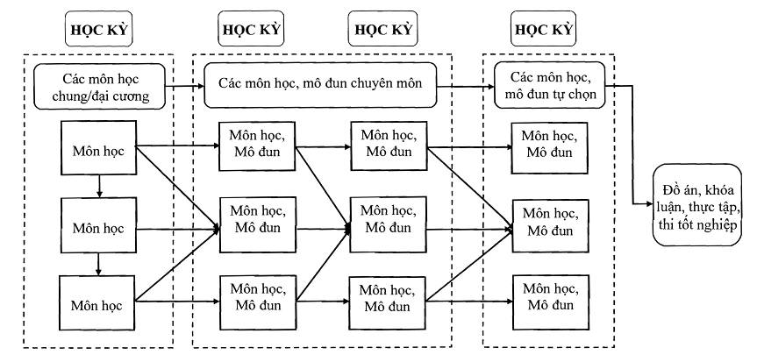
Lưu ý: Khi vẽ các mũi tên chỉ mối liên hệ là điều kiện tiên quyết giữa các môn học/mô đun.

